Convertir string a number en inputs o campos numéricos

En esta sección se convertirán los datos enviados desde los campos de entrada del formulario de tipo string a number. Por otro lado se asignará un valor por defecto a los campos del formulario luego de haber enviado un nuevo ítem.

Pasos 67 al 69

Sigue estos pasos:

Paso 67: Solucionar el error de tipo de datos

Al agregar un nuevo ítem desde el formulario, va a emerger un error en la consola que indica que el valor del campo **price** es de tipo string cuando se esperaba un number. Lo mismo puede ocurrir con **quantity**. Este problema surge porque los valores de los campos de entrada son string por defecto.

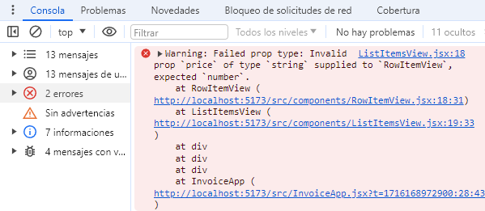

Para resolver este problema, procede a convertir estos valores de string a number antes de agregarlos al estado de **items**.

Existen 2 formas para la conversión:

* Utilizar el operador unario **+** para convertir string a number.
* Utilizar el metodo **parseInt** para convertir string a integer. Además requiere de un segundo argumento que representa la base númerica, por defecto se usa la base **10**.

En el siguiente código se aplicarán los 2 metodos para cada campo:

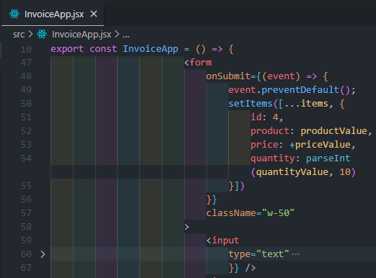

Al probar la aplicación en el navegador, llenar el formulario y pulsar el botón para crear un nuevo ítem. Se verifica que el nuevo item se agrega correctamente a la lista sin errores en la consola. Esto indica que los valores de **price** y **quantity** se han convertido correctamente a number.

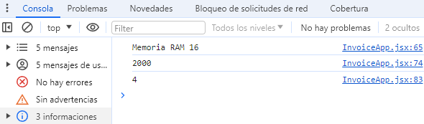

**Nota:** Al momento de agregar los datos de un ítem, se ha seleccionado uno de los valores introducidos previamente que aparecen al hacer clic en el campo del formulario, es por ello que se muestra en la consola cada uno de los datos.

Este enfoque asegura que los datos numéricos enviados desde el formulario sean tratados adecuadamente como números en el estado de la aplicación, evitando errores y asegurando un funcionamiento correcto.

Paso 68: Limpiar los campos de texto después de agregar un item

Cuando se agrega un nuevo ítem desde un formulario en una aplicación React, es una buena práctica limpiar los inputs para que el usuario pueda ingresar nuevos datos sin tener que borrar manualmente los valores anteriores.

Se puede implementar la lógica para limpiar los inputs directamente en la función del evento **onSubmit**. Después de agregar el nuevo ítem a la lista, simplemente se reinician los estados que controlan los valores de los inputs. Y luego se asignan estos valores de los campos de texto mediante el atributo **value**.

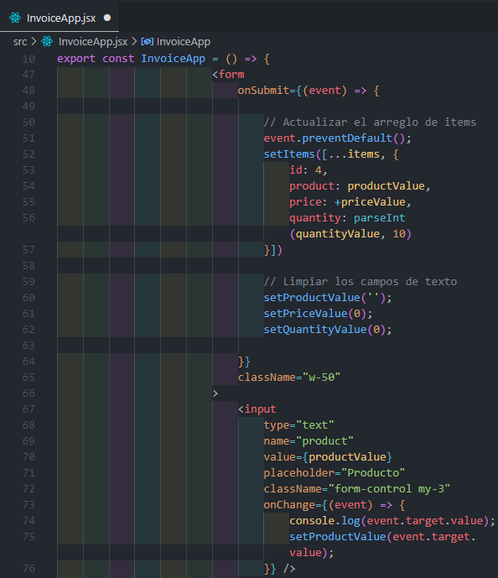

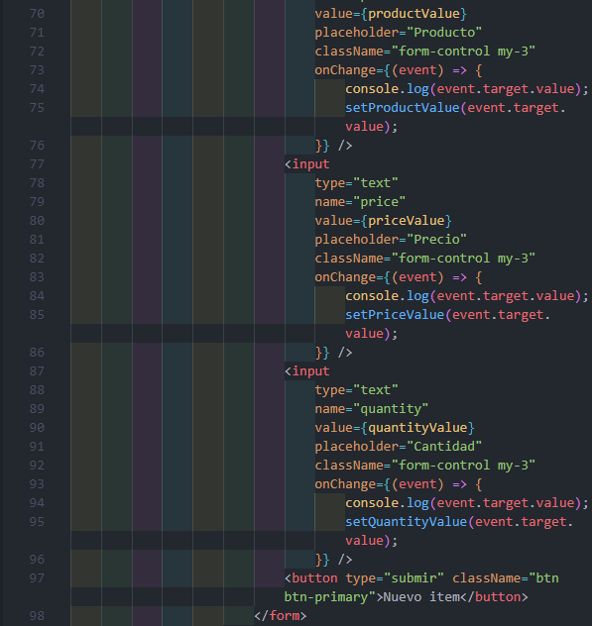

En el navegador, después de actualizar la lista de items con **setItems** (al momento de cargar la página o agregar un nuevo **item**), se llama a **setProductValue**, **setPriceValue**, y **setQuantityValue** para resetear los inputs a sus valores iniciales.

Cada **<input>** tiene el atributo **value** vinculado al estado correspondiente, asegurando que los campos de texto del formulario muestren los valores actuales del estado y se reseteen correctamente después de agregar un item.

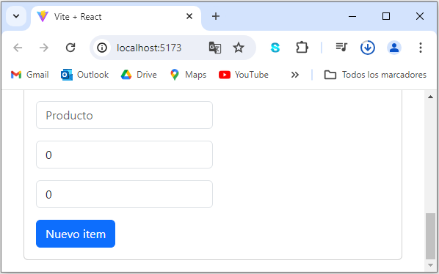

Es importante tener en cuenta el proceso que se lleva a cabo en el formulario hasta el momento:

1. Cada **<input>** del formulario está vinculado a un estado específico mediante el hook **useState**. Cuando el usuario escribe en un **<input>**, se actualiza el estado correspondiente mediante los setters **setProductValue**, **setPriceValue**, y **setQuantityValue**.
2. El valor de cada **<input>** se controla utilizando el atributo **value**, que se vincula al estado correspondiente. Cada cambio en el **<input>** (evento **onChange**) invoca una función que actualiza el estado con el nuevo valor ingresado por el usuario.
3. Al enviar el formulario (metodo **onSubmit**), se ejecuta la función **setItems**. Esta función crea un nuevo objeto ítem utilizando los valores actuales de **productValue**, **priceValue**, y **quantityValue**, y lo añade al array **items**. Después de actualizar el array **items**, los estados **productValue**, **priceValue**, y **quantityValue** se resetean a sus valores iniciales (**' '** para **productValue** y **0** para **priceValue** y **quantityValue**).
4. Los inputs se vacían automáticamente después de enviar el formulario, reflejando los valores iniciales de los estados. El nuevo **item** aparece en la lista de **items**.

Paso 69: Establecer los valores por defecto

Como era de esperarse, al agregar un nuevo ítem se establece el valor **0** en los campos precio y cantidad del formulario. Para solucionar esto, los valores de **priceValue** y **quantityValue** se establecen como strings vacíos (**' '**) en lugar de **0**. Esto se hace para evitar que aparezca el valor **0** por defecto en los campos de precio y cantidad del formulario.

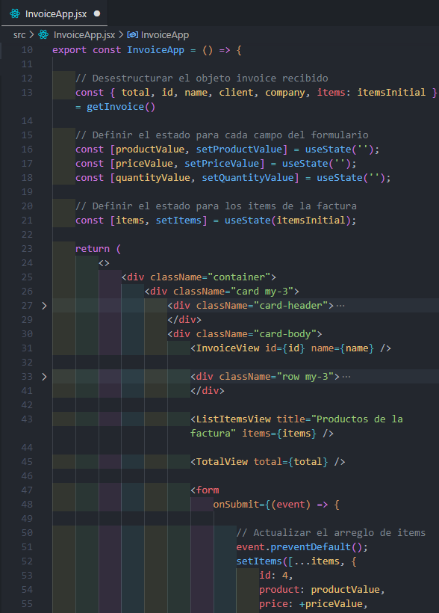

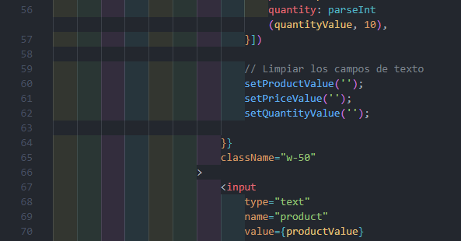

En el navegador, los campos de precio y cantidad se muestran inicialmente vacíos en lugar de mostrar **0**. Después de agregar un nuevo **item**, los campos de producto, precio y cantidad se limpian automáticamente.

Además, los valores introducidos en los campos del formulario se actualizan correctamente y se reflejan en la interfaz de usuario.

